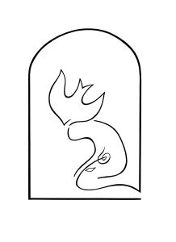1. Akit te, Szent Szűz, a Szentlélektől fogantál.

2. Akit te, Szent Szűz, Erzsébetet látogatván hordoztál.

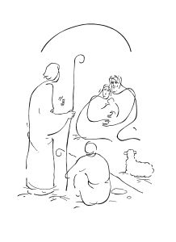
3. Akit te, Szent Szűz, a világra szültél.

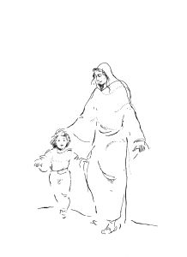
4. Akit te, Szent Szűz, a templomban bemutattál.

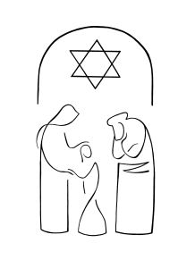
5. Akit te, Szent Szűz, a templomban megtaláltál.


1. Aki hitünket növelje.

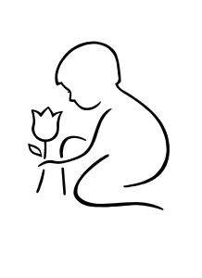

2. Aki reményünket erősítse.


3. Aki szeretetünket tökéletesítse.
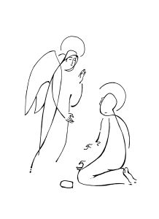

1. Akit te, Szent Szűz, a Szentlélektől fogantál.

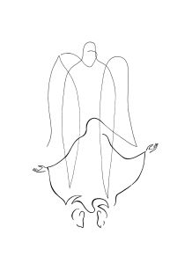
1. Akit te, Szent Szűz, a Szentlélektől fogantál.
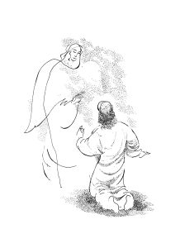

1. Akit te, Szent Szűz, a Szentlélektől fogantál.

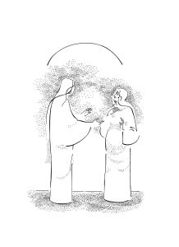
2. Akit te, Szent Szűz, Erzsébetet látogatván hordoztál.
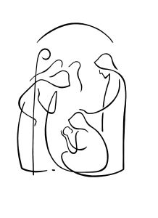
3. Akit te, Szent Szűz, a világra szültél.


3. Akit te, Szent Szűz, a világra szültél.



3. Akit te, Szent Szűz, a világra szültél.

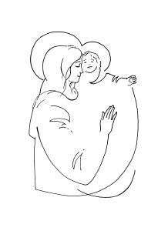
3. Akit te, Szent Szűz, a világra szültél.
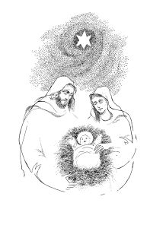
3. Akit te, Szent Szűz, a világra szültél.


3. Akit te, Szent Szűz, a világra szültél.


3. Akit te, Szent Szűz, a világra szültél.


3. Akit te, Szent Szűz, a világra szültél.

